MATEMATİK DERS PLANI 14.HAFTA ( 17 – 21 ARALIK)
BÖLÜM I:
Süre: 5 Ders Saati
DERS | MATEMATİK
SINIF | 4
KONU ALANI | SAYILAR VE İŞLEMLER
ÜNİTE BAŞLIĞI | 1.ÜNİTE
KAVRAMLAR | Bölme ,bölünen,bölen
BÖLÜM II:
KAZANIMLAR | M.4.1.5.1. Üç basamaklı doğal sayıları en çok iki basamaklı doğal sayılara böler.  M.4.1.5.2. En çok dört basamaklı bir sayıyı bir basamaklı bir sayıya böler.
ÖĞRENME-ÖĞRETME YÖNTEM VE TEKNİKLERİ | Anlatım, Soru Cevap, Bireysel ve Grup Çalışması, Oyun
KULLANILAN ARAÇ VE GEREÇLER | Ders kitabı, bilgisayar, projeksiyon, binlik, yüzlük, onluk ve birlik taban bloklar
DERS ALANI | Sınıf
ÖĞRETME-ÖĞRENME ETKİNLİKLERİ
Sevgili Öğrenciler bugün ki dersimizde Doğal Sayılarda bölme işlemi konusunu öğreneceğiz.
Önce hazır bulunuşluk düzeylerini kontrol ve hatırlatma amaçlı çarpım tablosu sorulur ve bazı 2 basamaklı sayıların ile tek basamaklı sayılara bölümü anlatılır.
Bölme işlemi; bir değerin eşit parçalara ayrılması işleminde kullanılan yöntemdir. Bölme işlemi ” ÷ ” , ” : ” veya ” / ” sembolleriyle gösterilir.
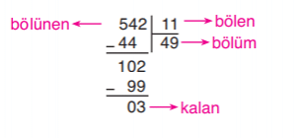
Bir bölme işleminde bölünen sayı bölen sayıya bölünerek, bölüm ve kalan bulunur.
Bölünen = Bölen x Bölüm + Kalan şeklinde ifade edilir.
Örnek 1
Yukarıda verilen bölme işlemini yapalım.
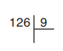
Çözüm 1
Bölme işlemine, bölünen sayının solundaki ilk sayıdan başlanır.
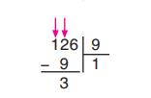
1’in içinde 9 yoktur. Böyle bir durumda 12’nin içinde 9 aranır. 12’nin içinde 9, 1 kez vardır. 9’u 12’nin altına yazarak çıkarma işlemini yaparız. Fark 3’tür.
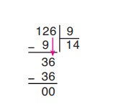
3’ün içinde 9 yoktur. Böyle bir durumda 6’yı 3’ün yanına yazarız. 36’nın içinde 9, 4 kez vardır. 36’yı 36’nın altına yazar ve çıkarma işlemini yaparız. Kalan “0” olduğundan bölme işlemimiz kalansızdır.
Örnek 2:Aşağıda verilen bölme işlemini yapalım.
542 ÷3 = ?
Çözüm 2
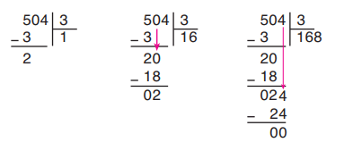5’in içinde 3, 1 kere vardır. 3 5 sayısının altına yazılır ve çıkarma işlemi yapılır. Daha sonra 2’nin içinde 3 yoktur. O zaman 0 sayısı 2’nin yanına alınır. 20’nin içinde 3 6 kere vardır. 18 sayısı 20’den çıkarılır. 2’nin içinde 3 yoktur. O nedenle 4 sayısı 2’nin yanına alınır. 24’ün içinde 3 8 kere vardır. 24’den 24 çıkarıldığında 0 bulunur. Bu işlemin sonunda bölüm 168 çıkacaktır.
*Kalansız bir bölme işleminde verilmeyen bölen bulunurken bölünen sayı bölüme bölünür, verilmeyen bölünen bulunurken bölen ile bölüm çarpılır.
Örnek 3
Aşağıda verilen bölme işleminde verilmeyen böleni bulalım.
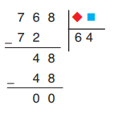
Çözüm 3
Kalansız bölme işleminde verilmeyen böleni bulmak için bölünen sayı, bölüme bölünür. O zaman 768 sayısını 64’e böldüğümüzde verilmeyen bölümü bulabiliriz.
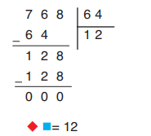
768 sayısı 64’e bölündüğü zaman sonuç 12 çıkacaktır. O halde verilmeyen bölüm 12’dir.
Bununla ilgili olarak ders kitabı sayfa 92 ve 93 teki örnekler yapılır.
Bir bölme işleminde kalan bölenden küçük olmalıdır.Bunun için ders kitabı sayfa 94 de yer alan son örnek yaptırılır.Dört basamaklı sayıların bölme işlemi için ders kitabı sayfa 96 da yer alan örnekler yaptırılır.

BÖLÜM III
Ölçme-Değerlendirme:
*Neler Öğrendik? | Ders kitabı 99’da yer alan alıştırmalardan ilk dört alıştırma değerlendirme amaçlı verilir.  Daha sonra gerekli dönütler ve düzelmeler yapılarak konunun öğrenilmesi pekiştirilir

BÖLÜM IV
Planın Uygulanmasına İlişkin Açıklamalar | Bu bölme işlemleri sırasında bölen olarak önce basit tek basamaklı sayılar sonra basamaklı sayılar seçilmelidir..

Sınıf Öğretmeni Okul Müdürü

MATEMATİK DERS PLANI 15.HAFTA ( 24 – 28 ARALIK)

BÖLÜM I:
Süre: 5 Ders Saati
DERS | MATEMATİK
SINIF | 4
KONU ALANI | SAYILAR VE İŞLEMLER
ÜNİTE BAŞLIĞI | 1.ÜNİTE
KAVRAMLAR | Bölme ,bölünen,bölen
BÖLÜM II:
KAZANIMLAR | M.4.1.5.3. Son üç basamağı sıfır olan en çok beş basamaklı doğal sayıları 10, 100 ve 1000’e zihinden böler.  M.4.1.5.4. Bir bölme işleminin sonucunu tahmin eder ve tahminini işlem sonucu ile karşılaştırır.
ÖĞRENME-ÖĞRETME YÖNTEM VE TEKNİKLERİ | Anlatım, Soru Cevap, Bireysel ve Grup Çalışması, Oyun
KULLANILAN ARAÇ VE GEREÇLER | Ders kitabı, bilgisayar, projeksiyon, binlik, yüzlük, onluk ve birlik taban bloklar
DERS ALANI | Sınıf
ÖĞRETME-ÖĞRENME ETKİNLİKLERİ
Sevgili Öğrenciler bugün ki dersimizde Doğal Sayılarda bölme işlemi konusunu öğreneceğiz.
Önce hazırbulunuşluk bazı 2 basamaklı sayıların ile tek basamaklı sayılara bölümü anlatılır.

10, 100 ve 1000 ile Kısa Yoldan Bölme
Bir bölme işleminde bölen sayı 10, 100, 1000 sayılarından biriyse bölme işlemi oldukça kolay olacaktır.
Örnek :Bir ilköğretim okulunun öğrencileri topladıkları 980 tane kitabı belirledikleri 10 tane kardeş okula gönderiyorlar. Her okula kaç kitap gönderildiğini bulalım.
Çözüm
Toplam kitap sayısını okul sayısına böleriz.
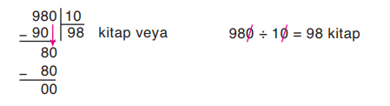
10, 100, 1000 sayılarına bölmenin kısa yolu, bölen sayıda bulunan sıfır kadar bölünen sayıdan sıfır silmektir.
*Son üç basamağında sıfır bulunan sayıları kısa yoldan 10’a bölmek için bölünen sayıdan bir sıfır; 100’e bölmek için iki sıfır; 1000’e bölmek için üç sıfır silinir.
Örnek
Aşağıda verilen bölme işlemlerini yapalım.
1) 48 000 ÷ 1000 4) 1400 ÷ 100
2) 1600 ÷ 10 5) 5000 ÷ 100
3) 1860 ÷ 10 6) 400 ÷ 100
Çözüm
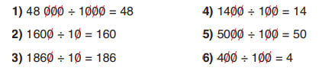

Bölümün Tahmini ve Basamak Sayısı
Bölme işleminin tahmini de çarpma işlemine benzemektedir. Bölme işlemi için bölünen ve bölen sayılarını en yakın onluğa yuvarlar ve kısa yoldan bölme işlemi yapabiliriz.
Örnek
369 ÷ 9 işleminde bölümü tahmin edelim.
Çözüm
Yukarıda açıkladığımız gibi bölünen ve bölen sayıları en yakın onluğa yuvarlarız.
369 sayısını en yakın onluğa yuvarlayalım. 369 → 370 olacaktır.
9 rakamını da en yakın onluğa yuvarlayalım. 9 → 10 olacaktır.
Şimdi de bu iki sayıyı bölelim.
Tahminimiz → 370 ÷ 10 = 37 olacaktır.
Gerçek işlem sonucu→ 369 ÷ 9 = 41
41– 37 = 4
Tahminimizle işlem sonucumuzu karşılaştırdığımızda 4 sayılık bir fark olduğunu görürüz.

Bölümün Basamak Sayısını Bulma
Bölünen sayının en büyük basamağındaki rakamın sayı değeri bölenden büyük veya eşit olursa bölümün basamak sayısı, bölünenin basamak sayısı kadardır.
Bölünen sayının en büyük basamağındaki rakamın sayı değeri, bölenden küçük olursa bölümün basamak sayısı bölünenin basamak sayısından 1 azdır.
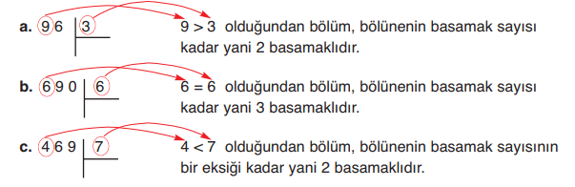
Örnek

Çözüm :Yukarıdaki örnekte görüldüğü gibi bölümün basamak değerini bulmak için tek yapmamız gereken şey, bölünen sayının en büyük basamak değerinde ki sayı ile bölen sayıyı karşılaştırmaktır.
İlk örnekte bölünen sayının en büyük basamak değerinde 9 sayısı vardır. Bölen sayı ise 3’tür. 9>3 olduğu için, bölümün basamak değeri bölünen kadardır. Yani 2 basamaklıdır.
İkinci örnekte bölünen sayının en büyük basamak değerinde 6 sayısı vardır. Bölen sayı ise 6’dır. 6=6 olduğu için, bölümün basamak değeri bölünen kadardır. Yani 3 basamaklıdır.
Üçüncü örnekte bölünen sayının en büyük basamak değerinde 4 sayısı vardır. Bölen sayı ise 7’dir. 4 7’den küçük olduğu için bölüm bölünenin basamak sayısının bir eksiği kadardır.

BÖLÜM III
Ölçme-Değerlendirme:
*Neler Öğrendik? | Ders kitabı 99’da yer alan alıştırmalardan ilk dört alıştırma değerlendirme amaçlı verilir.  Daha sonra gerekli dönütler ve düzelmeler yapılarak konunun öğrenilmesi pekiştirilir.

BÖLÜM IV
Planın Uygulanmasına İlişkin Açıklamalar | Bu bölme işlemleri sırasında bölen olarak önce 10 sonra 100 ve 1000 sayıları seçilmelidir.

Sınıf Öğretmeni Okul Müdürü

